

........................., dnia .............................
.......................................................
( pieczęć firmowa Wnioskodawcy )

Wpisano do rejestru wniosków pod numer ________________
Starosta Otwocki
za pośrednictwem
Powiatowego Urzędu Pracy
w Otwocku

(pieczęć kancelaryjna)

WNIOSEK
o dofinansowanie wynagrodzenia za zatrudnienie skierowanego bezrobotnego,
który ukończył 50. rok życia

Podstawa prawna:
- art. 141 ust. 1 pkt 1 ustawy z dnia 20 marca 2025 r. o rynku pracy i służbach zatrudnienia
(Dz. U z 2025 r. poz. 620)zwanej dalej „Ustawą”;
- Rozporządzenie Komisji (UE) 2023/2831 z dnia 13 grudnia 2023 r. w sprawie stosowania art. 107 i 108 Traktatu o funkcjonowaniu Unii Europejskiej do pomocy de minimis.
- Rozporządzenie Komisji (UE) nr 1408/2013 z dnia 18 grudnia 2013 r. w sprawie stosowania art. 107 i 108 Traktatu o funkcjonowaniu Unii Europejskiej do pomocy de minimis w sektorze rolnym;
- Rozporządzenie Komisji (UE) nr 717/2014 z dnia 27 czerwca 2014 r. w sprawie stosowania art. 107 i 108 Traktatu o funkcjonowaniu Unii Europejskiej do pomocy de minimis w sektorze rybołówstwa i akwakultury.

Wniosek jest składany w ramach art. 141 ust. 1 pkt 1 Ustawy zatrudnienie bezrobotnego, który ukończył 50. rok życia, a nie ukończył 60 lat - w przypadku kobiety lub 65 lat – w przypadku mężczyzny
(okres dofinansowania wynagrodzenia przysługuje przez okres 12 miesięcy + obowiązkowo 6 miesięcy zatrudnienia po okresie refundacji).

Pouczenie:
- W celu właściwego wypełnienia wniosku, prosimy o staranne jego przeczytanie
- Wniosek należy wypełnić czytelnie
- Prosimy o staranną, precyzyjną odpowiedź na zawarte we wniosku pytania,
- Prosimy o uważne zapoznanie się z treścią oświadczeń przed ich podpisaniem
- Zasady przyznania środków określone są w aktach prawnych wskazanych powyżej
- Przyznanie środków jest dokonywane na podstawie umowy cywilnoprawnej, a nie na podstawie decyzji administracyjnej, w związku z czym od odmowy przyznania środków nie przysługuje odwołanie.

DANE DOTYCZĄCE WNIOSKODAWCY

1. Pełna nazwa Wnioskodawcy ……………………………………………………………………………………………………………………………………………………………………………………………………………………
2. Osoba upoważniona do reprezentowania Wnioskodawcy i zaciągania zobowiązań umownych (zgodnie z dokumentem rejestracyjnym: statut, KRS lub innym)
Imię i nazwisko ………………………………….…, tel. kontaktowy ……………………………………
Stanowisko/funkcja…………………………………………, e-mail ……………………………………...
3. Osoba wyznaczona do kontaktów z Urzędem Pracy
Imię i nazwisko ………………………………….…, tel. kontaktowy ………………………….…………
Stanowisko/funkcja…………………………………………, e-mail ……………………………………...
4. Adres siedziby Wnioskodawcy
ulica ………………………………………………………………… nr ……………. lok. …………
miejscowość …………………………………….. kod pocztowy …………………………………
powiat ……………………………………………. województwo …………………………………
nr telefonu ……………………………………….. e-mail ………………………………………….
5. Adres miejsca prowadzenia działalności gospodarczej (podać adres, jeżeli jest inny niż siedziba)
ulica ………………………………………………………………… nr ……………. lok. …………
miejscowość …………………………………….. kod pocztowy …………………………………
powiat ……………………………………………. województwo ………………………………….
6. Adres do doręczeń
ulica ………………………………………………………………… nr ……………. lok. …………
miejscowość …………………………………….. kod pocztowy …………………………………
powiat ……………………………………………. województwo ………………………………….
7. Oznaczenie formy organizacyjno-prawnej prowadzonej działalności:
□ osoba fizyczna prowadząca działalność gospodarczą
□ stowarzyszenie
□ fundacja
□ jednostka samorządu terytorialnego
□ jednostka organizacyjna samorządu terytorialnego
□ spółka …………………………………………………
□ inna ……………………………………………………
8. Rodzaj działalności …………………………………………………………………………………
9. NIP ……………………………………………… REGON ………………………………………….
10. PKD …………………………………………….. KRS ……………………………………………...
- Liczba zatrudnionych pracowników w dniu złożenia wniosku w przeliczeniu na pełen wymiar czasu pracy …...
12. Stopa procentowa ubezpieczenia wypadkowego ……………………………………………........
13. Termin dokonywania wypłaty wynagrodzeń pracownikom (zaznaczyć odpowiednio):
- w miesiącu, za który przysługuje wynagrodzenie
- w miesiącu następnym po miesiącu, za który przysługuje wynagrodzenie
należy wskazać czy składki ZUS będą ujmowane w deklaracji, w miesiącu wypłaty
□ tak □ nie
14. Nazwa banku ………………………………………………… oraz numer rachunku bankowego:
□□-□□□□-□□□□-□□□□-□□□□-□□□□-□□□□
- Forma opodatkowania podatkiem dochodowym (należy zaznaczyć właściwe i podać stawkę):
□ pełna księgowość - ……..%
□ karta podatkowa
□ księga przychodów i rozchodów - ……..%
□ ryczałt od przychodów ewidencjonowanych- ……..%
□ podatek liniowy - 19%
□ zasady ogólne - ……..%
- DANE DOTYCZĄCE ORGANIZACJI SUBSYDIOWANEGO ZATRUDNIENIA
Proponowana liczba osób bezrobotnych do zatrudnienia w ramach dofinansowania | …….……………… osób
Proponowany okres zatrudnienia  (okres refundacji + obowiązkowe zatrudnienie po okresie refundacji  - minimum 18 miesięcy) | ………………………………………….  (liczba miesięcy)
Proponowana data zatrudnienia | ………………………………………
Po upływie obowiązkowego okresu zatrudnienia skierowanego bezrobotnego, Wnioskodawca w ramach środków własnych nie przewiduje/przewiduje* dalsze zatrudnienie lub powierzenie innej pracy zarobkowej dla …………… osób/y (podać liczbę) na okres co najmniej 3 miesięcy*.
(UWAGA: Przy ocenie wniosku preferowani będą Wnioskodawcy, przyczyniający się do wzrostu podjęć pracy przez osoby bezrobotne, po okresie zatrudnienia subsydiowanego).
UWAGA!
Wnioskodawca nie może zatrudnić osoby przed wydaniem jej przez PUP w Otwocku skierowania do formy pomocy i przed zawarciem przez wnioskodawcę i PUP w Otwocku umowy.
W związku z powyższym po zaakceptowaniu skierowanego przez PUP w Otwocku kandydata do pracy, a przed zawarciem z nim umowy o pracę należy skontaktować się z Urzędem w celu ustalenia terminu zawarcia umowy.

- DANE DOTYCZĄCE ORGANIZOWANEGO MIEJSCA PRACY
Wyszczególnienie | Stanowisko I | Stanowisko II
Nazwa stanowiska pracy (zgodnie z klasyfikacją zawodów i specjalności)
Liczba osób bezrobotnych planowana do zatrudnienia
Adres miejsca wykonywania pracy
Niezbędne lub pożądane kwalifikacje
i umiejętności oraz inne wymagania
Rodzaj wykonywanych prac i charakterystyka czynności wykonywanych na stanowisku pracy
Wysokość proponowanego wynagrodzenia brutto dla skierowanego bezrobotnego w ujęciu miesięcznym (zł)
Wnioskowana wysokość dofinansowania z tytułu zatrudnienia skierowanego bezrobotnego w ujęciu miesięcznym (zł) | dofinansowanie wynagrodzenia ………..……zł/mc | dofinansowanie wynagrodzenia ………..……zł/mc

- CZY PRACODAWCA W OSTATNICH 2 LATACH WSPÓŁPRACOWAŁ
Z POWIATOWYM URZĘDEM PRACY W OTWOCKU: TAK / NIE
Przebieg współpracy:
Forma współpracy | Ilość osób skierowanych | Liczba osób zatrudnionych  po programie / w trakcie programu
Staż
Prace interwencyjne
Roboty publiczne
Wyposażenie lub doposażenie stanowiska pracy
Finansowanie kosztów wynagrodzenia

Dofinansowanie wynagrodzenia
dla osoby 50+

V. OŚWIADCZENIE Wnioskodawcy:
W związku z ubieganiem się o dofinansowanie wynagrodzenia za zatrudnienie skierowanego bezrobotnego, który ukończył 50. rok życia, a nie ukończył 60 lat – w przypadku kobiety lub 65 lat – w przypadku mężczyzny oświadczam, że reprezentowana przez mnie firma
( * niepotrzebne skreślić):

- spełnia / nie spełnia* warunków, od których zależy przyznanie dofinansowania wynagrodzenia za zatrudnienie skierowanego bezrobotnego, który ukończył 50. rok życia;
- zna przepisy zawarte w ustawie z dnia 20 marca 2025r. o rynku pracy i służbach zatrudnienia (Dz. U. 2025r. poz. 620) ;
- nie znajduje / znajduje* się na dzień złożenia wniosku w stanie likwidacji;
- nie zalega / zalega* na dzień złożenia wniosku z wypłacaniem wynagrodzeń pracownikom oraz opłacaniem należnych składek na ubezpieczenia społeczne, ubezpieczenie zdrowotne, Fundusz Pracy, Fundusz Gwarantowanych Świadczeń Pracowniczych, Fundusz Solidarnościowy i Fundusz Emerytur Pomostowych oraz z wpłatami na Państwowy Fundusz Rehabilitacji Osób Niepełnosprawnych; posiada / nie posiada / nie dotyczy* umowę w sprawie rozłożenia spłaty zadłużenia na raty;
- nie zalega / zalega / nie dotyczy* na dzień złożenia wniosku z opłacaniem należnych składek na ubezpieczenie społeczne rolników lub na ubezpieczenie zdrowotne;
- nie zalega / zalega* na dzień złożenia wniosku z opłacaniem innych danin publicznych;
- nie posiada / posiada* na dzień złożenia wniosku nieuregulowanych w terminie zobowiązań cywilnoprawnych;
- wnioskodawca jest / nie jest* beneficjentem pomocy publicznej w rozumieniu ustawy z dnia
30 kwietnia 2004 r. o postępowaniu w sprawach dotyczących pomocy publicznej;
- spełnia / nie spełnia* warunki(-ów) o dopuszczalności udzielenia pomocy publicznej,
o których mowa w rozporządzeniu Komisji (UE) 2023/2831 z dnia 13 grudnia 2023 r.
w sprawie stosowania art. 107i 108 Traktatu o funkcjonowaniu Unii Europejskiej do pomocy de minimis, rozporządzeniu Komisji (UE) nr 1408/2013 z dnia 18 grudnia 2013 r. w sprawie stosowania art. 107 i 108 Traktatu o funkcjonowaniu Unii Europejskiej do pomocy de minimis w sektorze rolnym lub rozporządzeniu Komisji (UE) nr 717/2014 z dnia 27 czerwca 2014 r.
w sprawie stosowania art. 107 i 108 Traktatu o funkcjonowaniu Unii Europejskiej do pomocy de minimis w sektorze rybołówstwa i akwakultury;
- zobowiązuje się do złożenia w dniu podpisania umowy dodatkowego oświadczenia
o uzyskanej pomocy de minimis, jeżeli w okresie od dnia złożenia wniosku do dnia podpisania umowy otrzyma taką pomoc;
- otrzymała / nie otrzymała* decyzję(-i) Komisji Europejskiej o obowiązku zwrotu pomocy uzyskanej w okresie wcześniejszym uznającej pomoc za niezgodną z prawem i wspólnym rynkiem;
- jest świadoma obowiązku zwrotu wypłaconych środków w przypadku naruszenia wymogów dotyczących dopuszczalnej pomocy publicznej.
- W okresie 365 dni przed dniem zgłoszenia ofert pracy wnioskodawca został / nie został* prawomocnie ukarany za wykroczenie lub prawomocnie skazany za przestępstwo przeciwko przepisom prawa pracy albo jest / nie jest* objęty postępowaniem dotyczącym naruszenia przepisów prawa pracy.

Oświadczam, że informacje zawarte w niniejszym oświadczeniu są zgodne ze stanem faktycznym i prawnym.
Jestem świadomy odpowiedzialności karnej za złożenie fałszywego oświadczenia.

Wyrażam zgodę na przetwarzanie moich danych osobowych dla celów związanych z realizacją umowy o finasowanie kosztów wynagrodzenia, zgodnie z Rozporządzeniem Parlamentu Europejskiego i Rady (UE) 2016/679 z dnia 27 kwietnia 2016 w sprawie ochrony osób fizycznych
w związku z przetwarzaniem danych osobowych i w sprawie swobodnego przepływu takich danych oraz uchylenia dyrektywy 95/46/WE oraz zgodnie z ustawą o ochronie danych osobowych z dnia 10 maja 2018 r. (Dz.U. z 2018 r. poz. 1000).

Data: ............................................... ..................................................
( Podpis osoby lub osób uprawnionych
do reprezentowania wnioskodawcy )

Do wniosku załączam:

- Oświadczenie o niekaralności (zał. nr 1)
- Oświadczenie o niepodleganiu wykluczeniu z ubiegania się o udzielenie wsparcia (zał. nr 2)
- Oświadczenie o otrzymaniu / nie otrzymaniu pomocy de minimis (zał. nr 3)
- Zgłoszenie krajowej oferty pracy (w załączeniu)
- Formularz informacji przedstawianych przy ubieganiu się o pomoc de minimis (w załączeniu),
- Formularz informacji przedstawianych przy ubieganiu się o pomoc de minimis, w rolnictwie lub rybołówstwie (Dz.U. Nr 121, poz. 810) (jeśli dotyczy) – wzór formularza znajduje się na stronie www.uokik.gov.pl
- Aktualny dokument poświadczający formę prawną Wnioskodawcy (kserokopia poświadczona za zgodność z oryginałem) – w przypadku braku wpisu do KRS lub CEIDG; w przypadku jednostek samorządu terytorialnego i innych jednostek sektora finansów publicznych należy dołączyć dokumenty potwierdzające fakt powołania jednostki oraz dokumenty, z których wynika upoważnienie do występowania w imieniu jednostki (np. statut, regulamin, uchwała itp.) lub wskazać odpowiedni ogólnodostępny rejestr publiczny (elektroniczny), z którego można pobrać aktualne dane dotyczące jednostki; w przypadku spółki cywilnej należy przedłożyć umowę spółki.
- Pełnomocnictwo do reprezentowania (jeśli dotyczy). Pełnomocnictwo winno być dołączone do wniosku, o ile nie wynika z innych dokumentów załączonych przez Wnioskodawcę. Pełnomocnictwo należy przedłożyć w oryginale, w postaci notarialnie potwierdzonej kopii lub kopii potwierdzonej za zgodność z oryginałem przez osobę lub osoby udzielające pełnomocnictwa.
- W przypadku posiadania umowy w sprawie rozłożenia spłaty zadłużenia na raty – aktualne zaświadczenie o braku zaległości w opłacaniu składek.
- Kserokopia dokumentów potwierdzających podstawę użytkowania miejsca, w którym zostaną zatrudnione osoby bezrobotne np. kserokopia umowy najmu, dzierżawy, kserokopia aktu własności – w przypadku gdy nie wynika ono z dokumentacji rejestrowej lub innej dołączonej do wniosku.

DODATKOWE INFORMACJE dot. składania wniosku

- Wniosek winien być podpisany przez umocowanego przedstawiciela lub przedstawicieli Wnioskodawcy, upoważnionego do podejmowania zobowiązań w jego imieniu, zgodnie
z wpisem o reprezentacji w stosownym dokumencie, uprawniającym do występowania
w obrocie prawnym lub udzielonym pełnomocnictwem. Pełnomocnictwo winno być dołączone do wniosku, o ile nie wynika z innych dokumentów załączonych przez Wnioskodawcę. Pełnomocnictwo należy przedłożyć w oryginale, w postaci notarialnie potwierdzonej kopii lub kopii potwierdzonej za zgodność z oryginałem przez osobę lub osoby udzielające pełnomocnictwa.
- Wszystkie dokumenty składane w kserokopiach muszą być potwierdzone za zgodność
z oryginałem wraz z imiennym podpisem i pieczątką firmy.
- W terminie 30 dni od daty wpływu kompletnego wniosku do PUP, Urząd informuje wnioskodawcę o podjętej decyzji.
- Zgodnie z art. 80 ust.1 ustawy o rynku pracy i służbach zatrudnienia PUP publikuje na stronie internetowej urzędu wykaz pracodawców, przedsiębiorców i innych podmiotów, z którymi
w okresie 2 lat zawarto umowy w ramach form pomocy.

DODATKOWE INFORMACJE

- Starosta na podstawie zawartej umowy, przyznać pracodawcy lub przedsiębiorcy dofinansowanie wynagrodzenia za zatrudnienie skierowanego bezrobotnego, który ukończył 50. rok życia, a nie ukończył 60 lat – w przypadku kobiety lub 65 lat – w przypadku mężczyzny – o ile nie był on zatrudniony lub nie wykonywał innej pracy zarobkowej u tego pracodawcy, bezpośrednio przed zarejestrowaniem jako bezrobotny.
- Dofinansowanie wynagrodzenia przysługuje przez okres 12 miesięcy w kwocie określonej w umowie, nie wyższej jednak niż połowa minimalnego wynagrodzenia za pracę miesięcznie obowiązującego w dniu zawarcia umowy, za każdego zatrudnionego bezrobotnego.
- Pracodawca lub przedsiębiorca utrzymuje w zatrudnieniu bezrobotnego przez okres kolejnych 6 miesięcy po upływie okresu dofinansowania wynagrodzenia.
- W przypadku niewywiązania się z warunku do utrzymania w zatrudnieniu skierowanego bezrobotnego przez okres wskazany w pkt 3 oraz z warunku nieutrzymania zatrudnienia w okresie przysługiwania dofinansowania wynagrodzenia, Pracodawca lub Przedsiębiorca zwraca otrzymane środki wraz z odsetkami ustawowymi naliczonymi od całości kwoty otrzymanych środków od dnia otrzymania pierwszego dofinansowania wynagrodzenia, w terminie 30 dni od dnia doręczenia wezwania Starosty.
- W przypadku utrzymania zatrudnienia skierowanego bezrobotnego przez okres przysługiwania dofinansowania wynagrodzenia oraz przez co najmniej połowę okresu o którym mowa w pkt. 3, Pracodawca lub Przedsiębiorca zwraca 50 % łącznej kwoty otrzymanych środków wraz z odsetkami ustawowymi naliczonymi od całości kwoty otrzymanych środków od dnia otrzymania pierwszego dofinansowania wynagrodzenia w terminie 30 dni od dnia doręczenia mu wezwania Starosty.
- W przypadku rozwiązania umowy o pracę przez skierowanego bezrobotnego, rozwiązania z nim umowy o pracę na podstawie art. 52 albo art. 53 ustawy z dnia 26 czerwca 1974 r. - Kodeks pracy lub wygaśnięcia stosunku pracy w trakcie okresu objętego dofinansowaniem wynagrodzenia albo przed upływem okresu 6 miesięcznego, o którym mowa w pkt. 3, PUP kieruje na zwolnione stanowisko pracy innego bezrobotnego, który ukończył 50 lat.
- W przypadku braku odpowiedniego bezrobotnego, w sytuacji określonej w pkt 6, Pracodawca lub Przedsiębiorca nie zwraca uzyskanego dofinansowania wynagrodzenia za okres zatrudniania skierowanego bezrobotnego.
- W przypadku odmowy przyjęcia skierowanego bezrobotnego, na zwolnione stanowisko pracy, Pracodawca lub Przedsiębiorca zwraca uzyskaną pomoc w całości wraz z odsetkami ustawowymi naliczonymi od dnia otrzymania pierwszej refundacji, w terminie 30 dni od dnia doręczenia wezwania Starosty. W przypadku gdy odmowa przyjęcia skierowanego bezrobotnego na zwolnione stanowisko pracy ma miejsce po utrzymaniu zatrudnienia przez okres przysługiwania dofinansowania wynagrodzenia oraz przez co najmniej połowę okresu, o którym mowa w pkt. 3, Pracodawca zwraca 50 % łącznej kwoty otrzymanych środków wraz z odsetkami ustawowymi naliczonymi od dnia otrzymania pierwszej refundacji w terminie 30 dni od dnia doręczenia wezwania Starosty.
- Urząd Pracy nie może przyjąć oferty pracy (stanowiącej załącznik do niniejszego wniosku),
o ile Pracodawca zawarł w ofercie pracy wymagania, które naruszają zasadę równego traktowania w zatrudnieniu w rozumieniu przepisów prawa pracy i mogą dyskryminować kandydatów do pracy, w szczególności ze względu na płeć, wiek, niepełnosprawność, rasę, religię, narodowość, przekonania polityczne, przynależność związkową, pochodzenie etniczne, wyznanie lub orientację seksualną, a także gdy przedmiotowa oferta została w tym samym czasie zgłoszona do realizacji do innego Powiatowego Urzędu Pracy na terenie kraju,
- Urząd Pracy nie może przyjąć oferty pracy w szczególności, jeżeli pracodawca
w okresie 365 dni przed dniem zgłoszenia oferty pracy został ukarany lub skazany prawomocnym wyrokiem za naruszenie przepisów prawa pracy albo jest objęty postępowaniem dotyczącym naruszenia przepisów prawa pracy.

Klauzula informacyjna (RODO)

Zgodnie z art. 13 Rozporządzenia Parlamentu Europejskiego i Rady (UE) 2016/679 z dnia 27 kwietnia 2016 r. w sprawie ochrony osób fizycznych w związku z przetwarzaniem danych osobowych i w sprawie swobodnego przepływu takich danych oraz uchylenia dyrektywy 95/46/WE (ogólne rozporządzenie o ochronie danych osobowych) – zwanego dalej RODO, Powiatowy Urząd Pracy w Otwocku informuje, że:

- Administratorem Pani/Pana danych osobowych jest Powiatowy Urząd Pracy w Otwocku, ul. Górna 11, 05-400 Otwock reprezentowany przez Dyrektora.

- Administrator wyznaczył Inspektora ochrony danych, z którym można skontaktować się poprzez mail: iodo@pup.powiat-otwocki.pl lub pisemnie na adres Administratora.

- Administrator przetwarza dane osobowe zgodnie z art. 6 ust. 1 lit. c, lit. e RODO na podstawie ustawy z dnia 20 marca 2025 r. o rynku pracy i służbach zatrudnienia, ustawy z dnia 30 kwietnia 2004 r. o postępowaniu w sprawach dotyczących pomocy publicznej oraz aktów wykonawczych do ww. ustaw. Ponadto, gdy będzie zawarta umowa cywilno–prawna w ramach określonej formy pomocy, to dane przetwarzane będą również w celu wykonania postanowień tej umowy i dochodzenia roszczeń lub obrony przed roszczeniami wynikającymi z zawartej umowy zgodnie z art. 6 ust. 1 lit. b RODO.

- Dane osobowe przetwarzane będą w celu realizacji dofinasowania wynagrodzenia za zatrudnienie skierowanego bezrobotnego, który ukończył 50. rok życia.

- W związku z przetwarzaniem danych w celach, o których mowa w pkt 4 odbiorcami danych osobowych będą:
- podmioty uprawnione na podstawie przepisów prawa,
- podmioty, z którymi zawarto umowę na powierzenie przetwarzania danych osobowych.

- Dane osobowe będą przetwarzane wyłącznie przez okres niezbędny do realizacji celu przetwarzania danych osobowych oraz przechowywane zgodnie z kategorią archiwalną wynikająca z Jednolitego Rzeczowego Wykazu Akt obowiązującego w Powiatowym Urzędzie Pracy w Otwocku.

- W związku z przetwarzaniem danych osobowych przysługuje Państwu prawo dostępu do treści swoich danych, do ich sprostowania lub uzupełnienia, ograniczenia ich przetwarzania, a także prawo do wniesienia sprzeciwu.

- Pani/Pana dane nie będą podlegały zautomatyzowanemu podejmowaniu decyzji w tym profilowaniu.

- W przypadku powzięcia informacji o niezgodnym z prawem przetwarzaniu danych osobowych przysługuje prawo wniesienia skargi do Prezesa Urzędu Ochrony Danych Osobowych.

- Podanie danych osobowych jest wymogiem ustawowym. Niepodanie danych uniemożliwia Administratorowi wykonanie zadań ustawowych.

- Dane osobowe nie będą przetwarzane w sposób zautomatyzowany i nie będą profilowane.

Załącznik Nr 1
do wniosku o dofinansowanie wynagrodzenia za zatrudnienie skierowanego bezrobotnego, który ukończył 50. rok życia

Oświadczenie wnioskodawcy, osoby reprezentującej wnioskodawcę i osoby zarządzającej wnioskodawcą

Imię i nazwisko osoby składającej oświadczenie

Nr Pesel osoby składającej oświadczenie, a w przypadku braku nr PESEL rodzaj, seria i numer dokumentu tożsamości
Funkcja osoby składającej oświadczenie

Oświadczam, że:
w okresie ostatnich 2 lat nie byłem(łam) / byłem (łam)* prawomocnie skazany / (a) za przestępstwo składania fałszywych zeznań lub oświadczeń, przestępstwo przeciwko wiarygodności dokumentów lub przeciwko obrotowi gospodarczemu i interesom majątkowym w obrocie cywilno-prawnym, przestępstwo przeciwko prawom osób wykonujących pracę zarobkową, na podstawie ustawy z dnia 6 czerwca 1997 r. – Kodeks karny, za przestępstwo skarbowe na podstawie ustawy z dnia 10 września 1999 r. – Kodeks karny skarbowy lub za odpowiedni czyn zabroniony określony w przepisach prawa obcego;

„Jestem świadomy / (a) odpowiedzialności karnej za złożenie fałszywego oświadczenia”

………………………………….. ……………………………………………
(Miejscowość i data) (Podpis wnioskodawcy, osoby reprezentującej
Wnioskodawcę lub osoby zarządzającej
Wnioskodawcą)

Uwaga:
Oświadczenie składają: wnioskodawca, osoby reprezentujące wnioskodawcę i osoby zarządzające wnioskodawcą
Załącznik nr 2
do wniosku o dofinansowanie wynagrodzenia za zatrudnienie skierowanego bezrobotnego, który ukończył 50. rok życia

OŚWIADCZENIE

Oświadczam, że nie podlegam wykluczeniu z ubiegania się o udzielenie wsparcia na podstawie art. 5l¹ rozporządzenia Rady (UE) nr 833/2014 z dnia 31 lipca 2014 r. dotyczącego środków ograniczających w związku z działaniami Rosji destabilizującym sytuację na Ukrainie (Dz. Urz. UE nr L111 z 8.4.2022, str. 1), zm. rozporządzeniem Rady (UE) 2022/576 z dnia 8 kwietnia 2022 r. w sprawie zmiany rozporządzenia (UE) nr 833/2014.

Ponadto oświadczam, iż nie jestem związany z osobami lub podmiotami, względem których stosowane są środki sankcyjne i które figurują na listach unijnych i krajowych oraz nie znajduję się na takiej liście. Przed złożeniem oświadczenia zapoznałem się z rejestrem osób/podmiotów objętych przedmiotowymi sankcjami zamieszczonym na stronie BIP MSWiA: www.gov.pl/web/mswia/lista-osob-i-podmiotow-objetych-sankcjami

………..……………………
/data i podpis składającego oświadczenie/

Weryfikacja PUP w Otwocku
Wyżej wymieniony przedsiębiorca/pracodawca figuruje/nie figuruje w rejestrze osób/podmiotów objętych przedmiotowymi sankcjami zamieszczonym na stronie BIP MSWiA: www.gov.pl/web/mswia/lista-osob-i-podmiotow-objetych-sankcjami.

……...………..…………………
/data i podpis pracownika PUP/

¹ art. 5l zawarty w Rozporządzeniu Rady (UE) 2022/576 z dnia 8 kwietnia 2022 r. w sprawie zmiany rozporządzenia (UE) nr 833/2014 dotyczącego środków ograniczających w związku z działaniami Rosji destabilizującymi sytuację na Ukrainie „zakazuje się udzielania bezpośredniego lub pośredniego wsparcia, w tym udzielania finansowania i pomocy finansowej lub przyznawania jakichkolwiek innych korzyści w ramach programu Unii, Euratomu lub krajowego programu państwa członkowskiego oraz umów w rozumieniu rozporządzenia (UE, Euratom) 2018/1046, na rzecz jakichkolwiek osób prawnych, podmiotów lub organów z siedzibą w Rosji, które w ponad 50 % są własnością publiczną lub są pod kontrolą publiczną”.
Załącznik nr 3
do wniosku o dofinansowanie wynagrodzenia za zatrudnienie skierowanego bezrobotnego, który ukończył 50. rok życia

OŚWIADCZENIE WNIOSKODAWCY O OTRZYMANEJ POMOCY DE MINIMIS, POMOCY DE MINIMIS
W ROLNICTWIE LUB RYBOŁÓWSTWIE

(w zakresie wynikającym z art. 37 ust. 1 i 2 ustawy z dnia 30 kwietnia 2004 r. o postępowaniu w sprawach dotyczących pomocy publicznej)

Imię i nazwisko / nazwa firmy …………………………………………………………………………………………………………

Adres siedziby …………………………………………………………………………………………………………………………

NIP …………………………………………………………………………………………………………………………………….

REGON ……………………………………………………………………………………………………………………………….

Oświadczam, iż:
- *w okresie ostatnich 3 lat poprzedzających dzień wystąpienia z wnioskiem o udzielenie pomocy
de minimis nie uzyskałem/-am pomocy de minimis, pomocy de minimis w rolnictwie lub rybołówstwie

- *w okresie ostatnich 3 lat poprzedzających dzień wystąpienia z wnioskiem o udzielenie pomocy
de minimis uzyskałem/-am pomoc de minimis, pomoc de minimis w rolnictwie lub rybołówstwie
w następującej wielkości:
(proszę wypełnić poniższą tabelę**)

L.p. | Podmiot udzielający pomocy | Podstawa prawna otrzymanej pomocy | Dzień udzielenia pomocy  (dzień-miesiąc-rok) | Przeznaczenie pomocy | Wartość pomocy  w euro
 |  |  |  | RAZEM:

Oświadczam / -y, że informacje zawarte w niniejszym oświadczeniu są zgodne ze stanem faktycznym i prawnym.
Jestem / -my świadomy / -i odpowiedzialności karnej za podanie nieprawdy lub zatajenie prawdy.

……………………………………………… …………………………………………………...
/miejscowość, data/ /czytelny podpis wnioskodawcy/
* należy zaznaczyć właściwą odpowiedź
** wszelkie informacje zawarte w tabeli powinny być zgodne z Zaświadczeniami o udzielonej pomocy de minimis, jakie Wnioskodawca otrzymał od instytucji udzielających mu pomocy de minimis w okresie ostatnich 3 lat poprzedzających dzień wystąpienia z wnioskiem o udzielenie pomocy.
- Od 01.01.2024r. ostatnie trzy lata oznaczają okres, stanowiący 3x365 dni wstecz, liczony do dnia złożenia
wniosku włącznie
- Od 01.01.2024r. zgodnie z rozporządzeniem komisji (UE) nr 2023/2831 limit pomocy w okresie 3 lat wynosi
300.000 EUR
ZGŁOSZENIE KRAJOWEJ OFERTY PRACY
Ofpr/….../……… otwarta zamknięta Nr oferty…………….
I. Informacje dotyczące pracodawcy
1. Nazwa pracodawcy ……………………………………………………………………  ……………………………………………………………………  2. Adres pracodawcy: ul. ………………………………………  -                   ………………………………………..  (Kod pocztowy) (miejscowość)  3. NIP: PKD:  Forma prawna: 1) prywatna  2) publiczna   4. Liczba zatrudnionych pracowników: ………………………  5. Wskazana osoba do kontaktu:  Imię i nazwisko: …………………………………………………………………….  Telefon: ………………………….................................................................  Stanowisko: ……………………………………………………………………..  E-mail: ………………………………………………………………………  6. Forma kontaktu:  a) osobisty  b) telefoniczny  c) e-mail  d) giełda pracy   (Data …………. .. Godz. ………... Miejsce ……………………...)  Czy pracodawca jest agencją zatrudnieniową? TAK    NIE   7. Zasięg zgłaszania informacji o wolnym miejscu zatrudnienia:  1) tylko terytorium Polski         Czy przekazać ofertę do innych urzędów? …………………  2) terytorium Polski i Państwa EU/EOG               8. Czy pracodawca wnioskuje o wydanie informacji starosty  do zezwolenia na pracę dla cudzoziemca? TAK  NIE   9. Czy pracodawca wyraża zgodę na kierowanie przez PUP kandydatów spełniających wymagania oferty? TAK     NIE  |  |  | 10. Oświadczenie pracodawcy:  - Oświadczam, że w okresie 365 dni przed dniem zgłoszenia oferty pracy nie zostałem/am skazany/a prawomocnym wyrokiem za naruszenie praw pracowniczych lub nie jest objęty/a postępowaniem wyjaśniającym w tej sprawie.  - Zobowiązuje się do powiadomienia Urzędu Pracy o dezaktualizacji oferty. W przypadku trzykrotnego braku kontaktu telefonicznego z pracodawcą – oferta zostaje wycofana z realizacji.  - Oferta Pracy jest zgłoszona wyłącznie w PUP w Otwocku  - Wyrażam/nie wyrażam zgody na upowszechnianie informacji umożliwiających identyfikację pracodawcy krajowego.  ………………………………………………..  (podpis pracodawcy)
II. Informacje dotyczące zgłoszonego miejsca zatrudnienia
11. Nazwa zawodu  ……………………………………  ……………………………………. |  | 13. Nazwa stanowiska  …………………………………………..  …………………………………………..  …………………………………………..  ………………………………………….. |  |  |  | 14. Liczba wolnych miejsc zatrudnienia ……  - w tym dla osób niepełnosprawnych. ……
12. Kod zawodu |  |  |  |  |  | 15. Wnioskowana liczba kandydatów w tym:  - kandydaci z terytorium Polski …….  - kandydaci z terytorium EOG …….
16. Adres miejsca wykonywania pracy  …………………………………………  …………………………………………  ……………………………………….  ………………………………………… |  | 17. Ogólny zakres obowiązków:  ………………..………………………………………………………………………………………….  …..............................................................................................................................................................  .................................................................................................................................................................  ..................................................................................................................................................................
18. Rodzaj zatrudnienia  a) umowa na czas nieokreślony   b) umowa na czas określony   c) umowa na okres próbny   d) umowa na zastępstwo   e) umowa zlecenia   f) umowa o pracę tymczasową   Okres zatrudnienia ……………... |  | 19. Zmianowość  a) jedna zmiana        b) dwie zmiany        c) trzy zmiany              d) ruch ciągły        e) inna (jaka?) …………………………        Godziny pracy ………………………………….  Wymiar czasu pracy (jaki?)  ………………………………………………….. |  |  |  |  | 20. Data rozpoczęcia zatrudnienia  …………………………………………
21. Wysokość wynagrodzenia (kwota brutto)
………………………………………………….
22. System wynagradzania: a) miesięczny  
b) godzinowy    c) akord    d) prowizja 
23. Wymagania – oczekiwania pracodawcy  Poziom wykształcenia ………………………………………………….  Kierunek/ Specjalność ……………………………………....................  Doświadczenie zawodowe …………………………………………….  ……………………………………………………………….…………  Uprawnienia ……………………………………………………………  …………………………………………………………………………. |  |  |  |  | 24. Dodatkowe informacje (oczekiwania)  Umiejętności ………………..…………………………………………  ……………………………………………………………………………………………………………………………………………………  Znajomość języków obcych (jakich?)  ………………………………………………………………………  Poziom: podstawowy     dobry     biegły 
Pracodawcy szczególnie zainteresowani kandydatami z państw EOG – należy wypełnić druk oferty pracy dla obywateli EOG!!!
III. Adnotacje Urzędu Pracy
25. Sposób przyjęcia oferty  a) osobiście   b) pisemnie   c) faks   d) e-mail   e) inna forma………………  | 26. Data przyjęcia zgłoszenia  ……………..………………. |  |  | 27. Kontakty – częstotliwość  1. ………………………………  2. ………………………………  3. ……………………………… |  |  |  | 28. Data aktualności oferty  ……………………………….……
 | 29. Numer pracownika |  |  |  |  |  |  | 30. Data dezaktualizacji oferty  ………..…………………………  Przyczyna:  Upływ terminu   Anulowana    Zrealizowana    Inna 
Adnotacje dot. kontaktów /pkt 26/
……………………………………………………………………………………………………………….

……………………………………………………………………………………………………………….

……………………………………………………………………………………………………………….

……………………………………………………………………………………………………………….

……………………………………………………………………………………………………………….

……………………………………………………………………………………………………………….

……………………………………………………………………………………………………………….

……………………………………………………………………………………………………………….

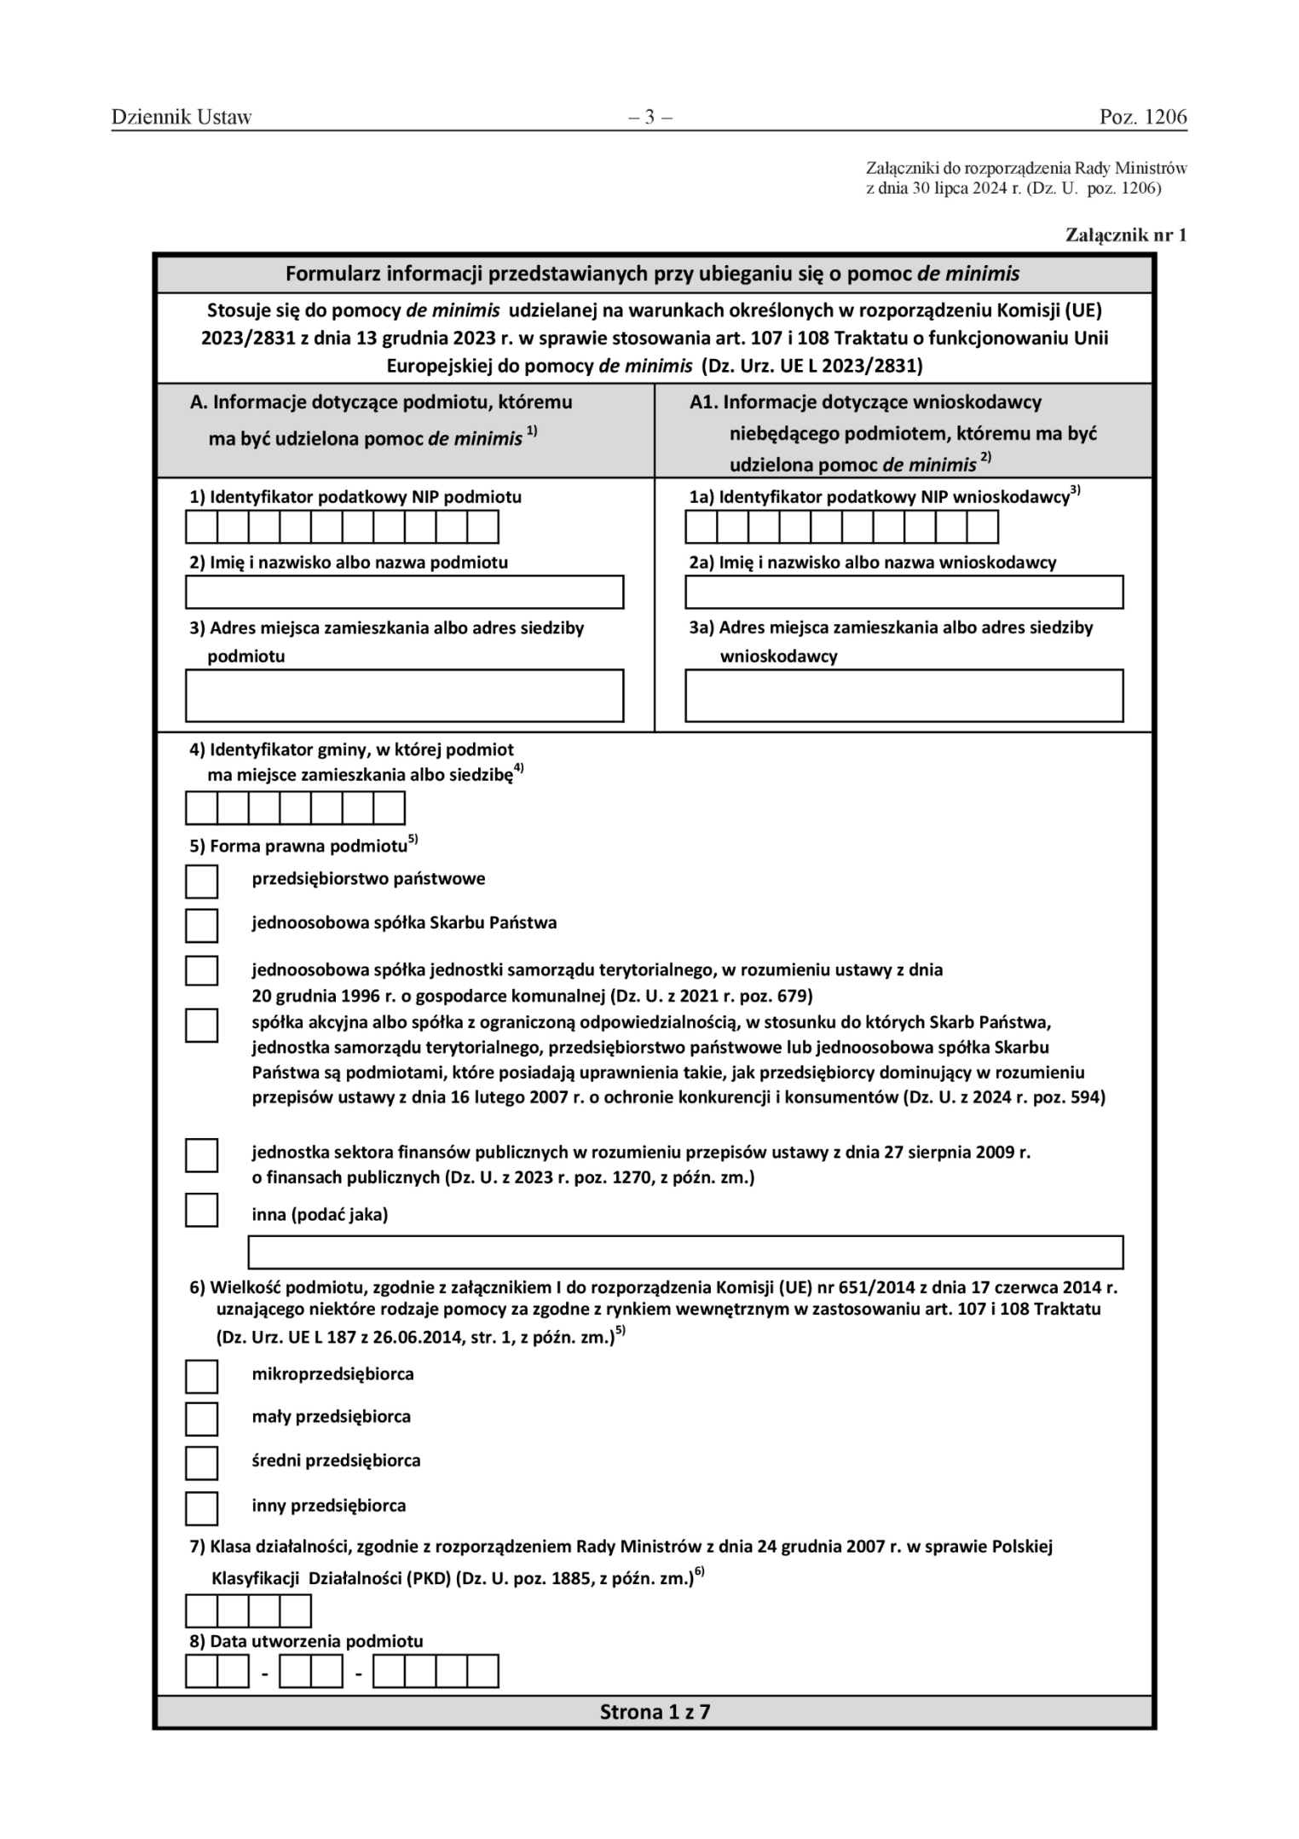
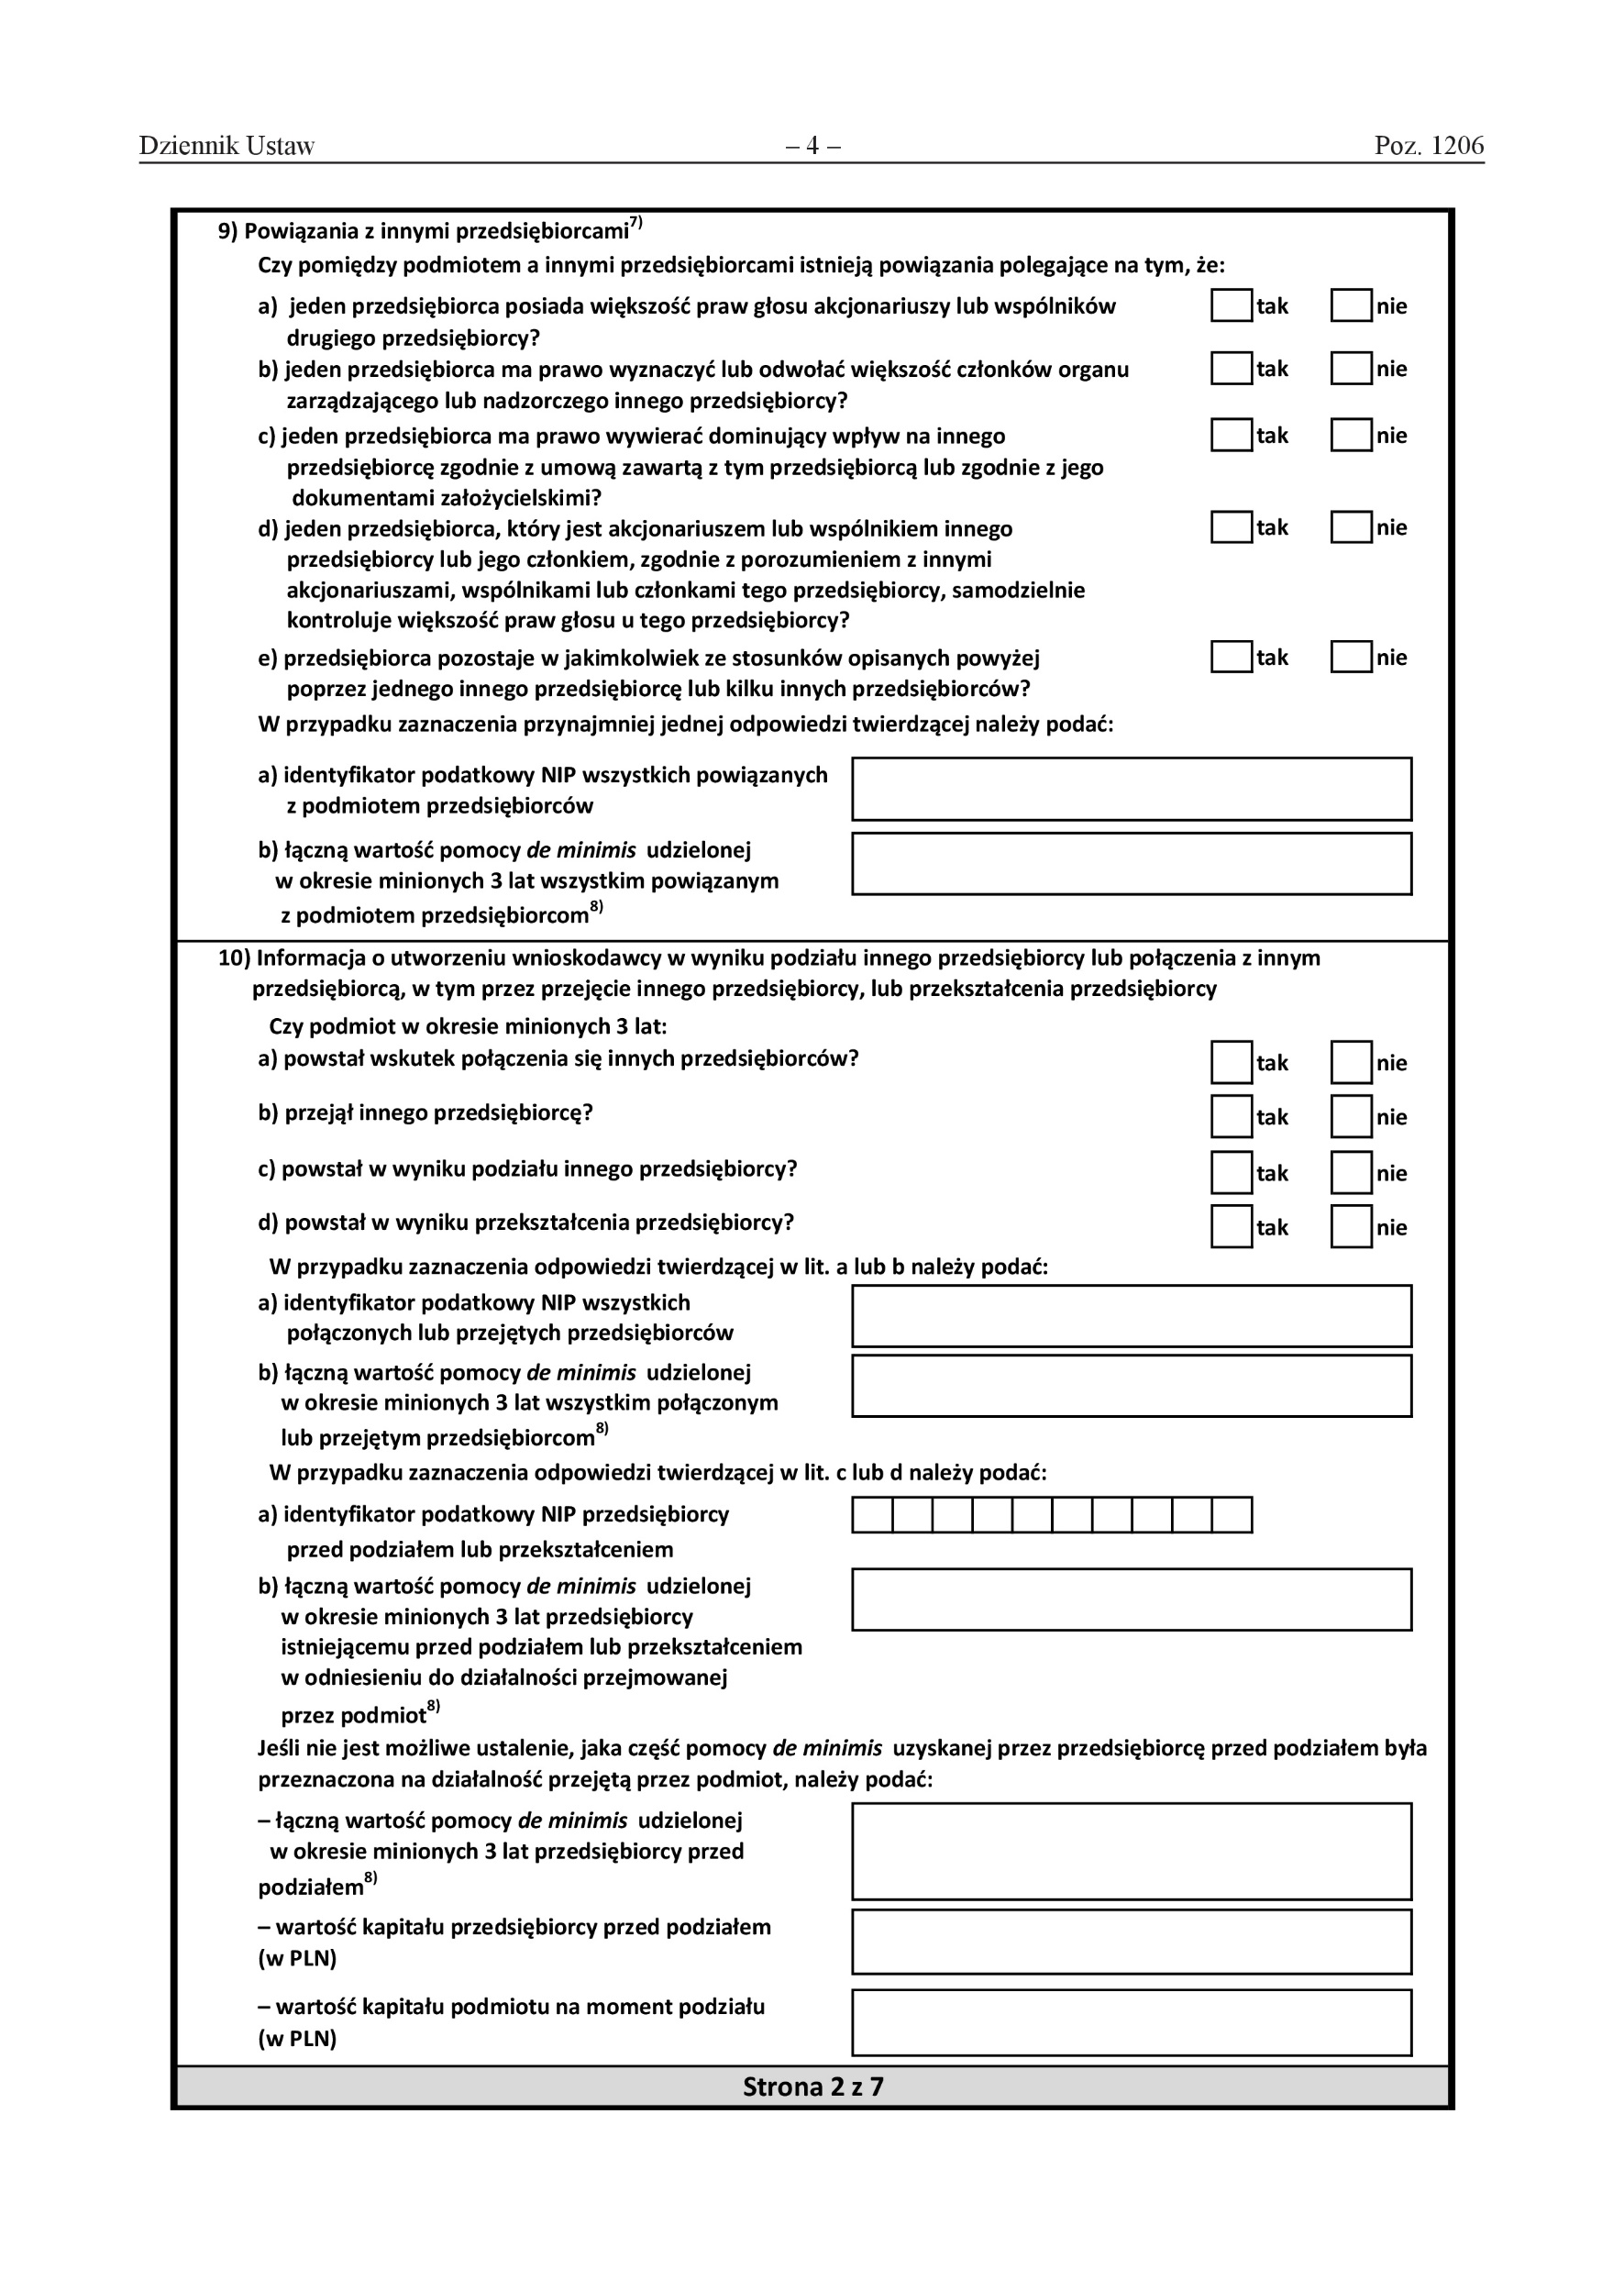
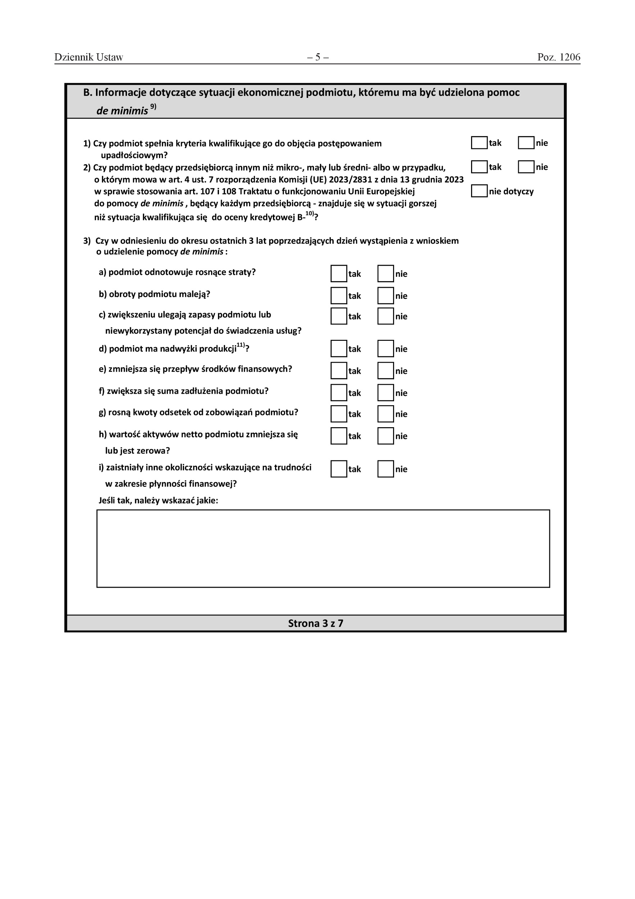
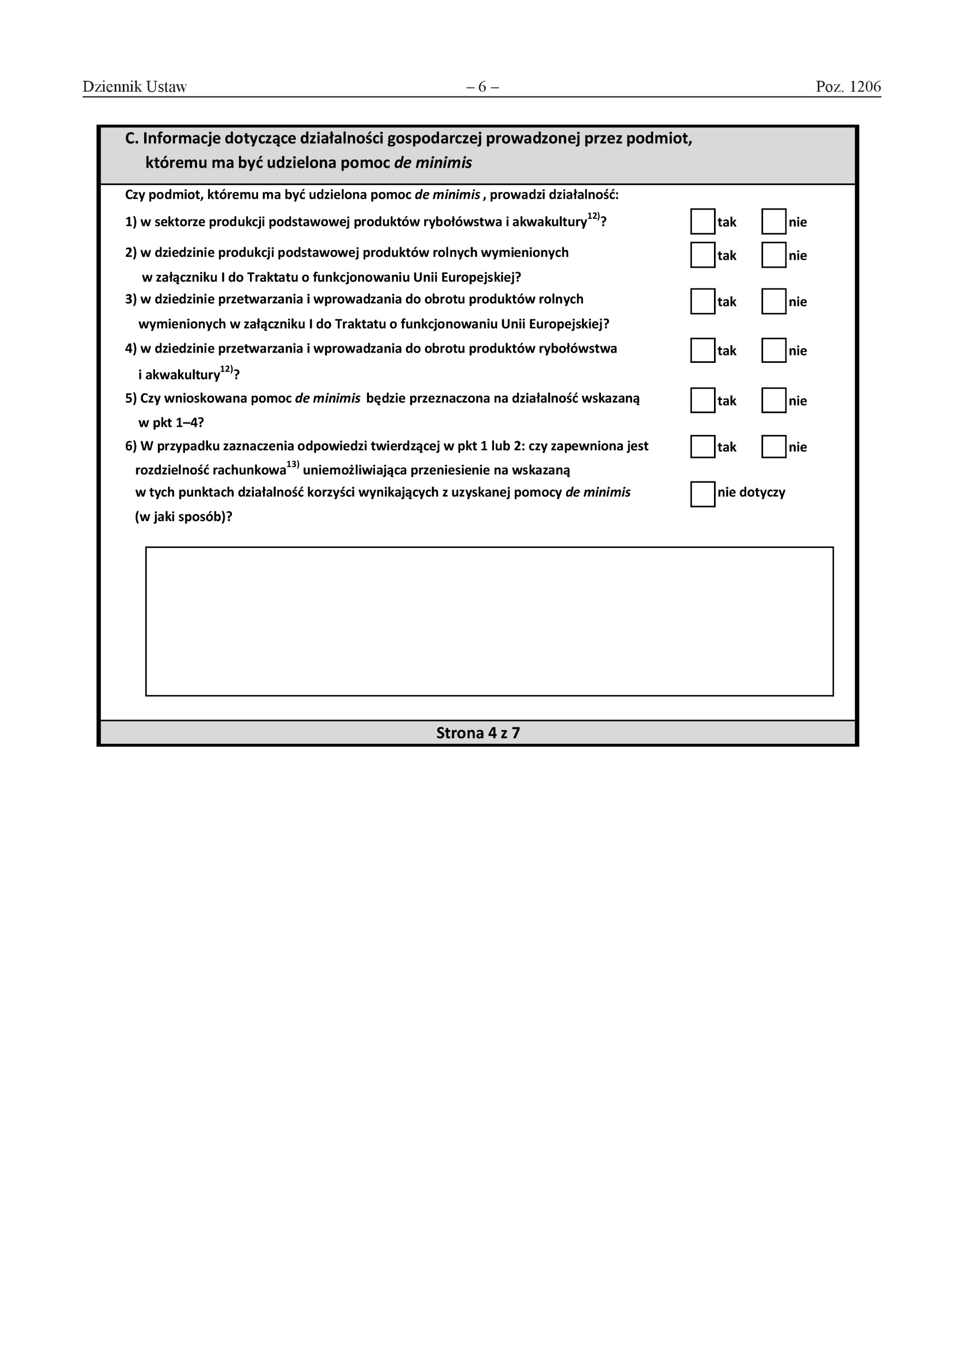
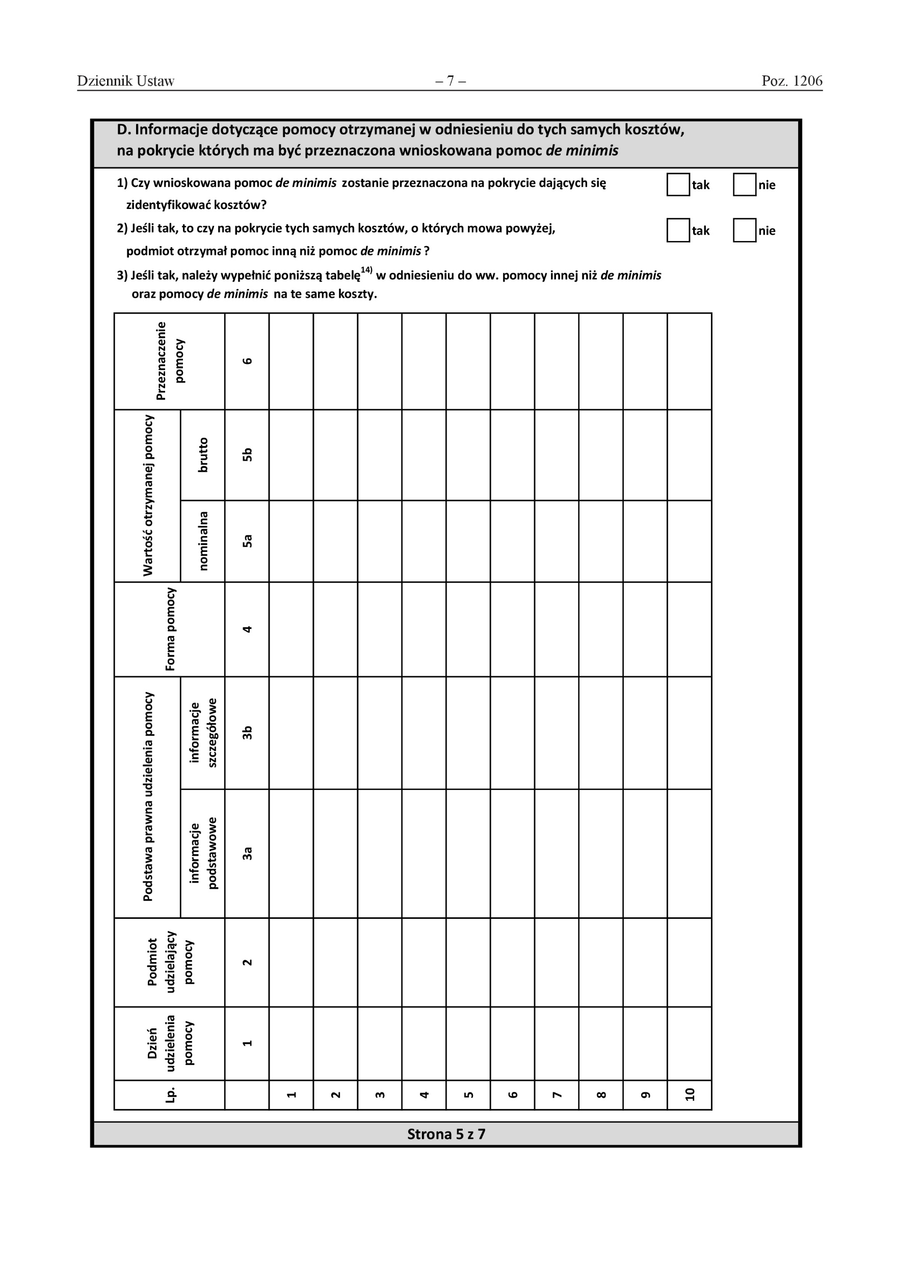
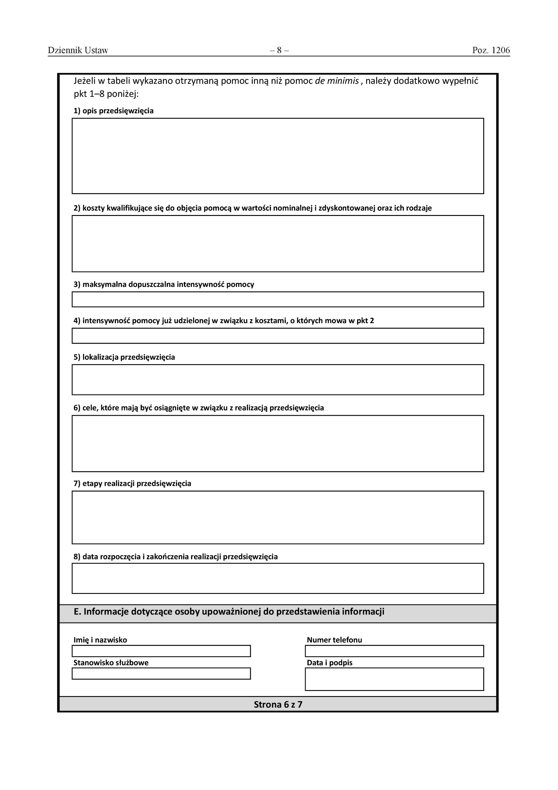
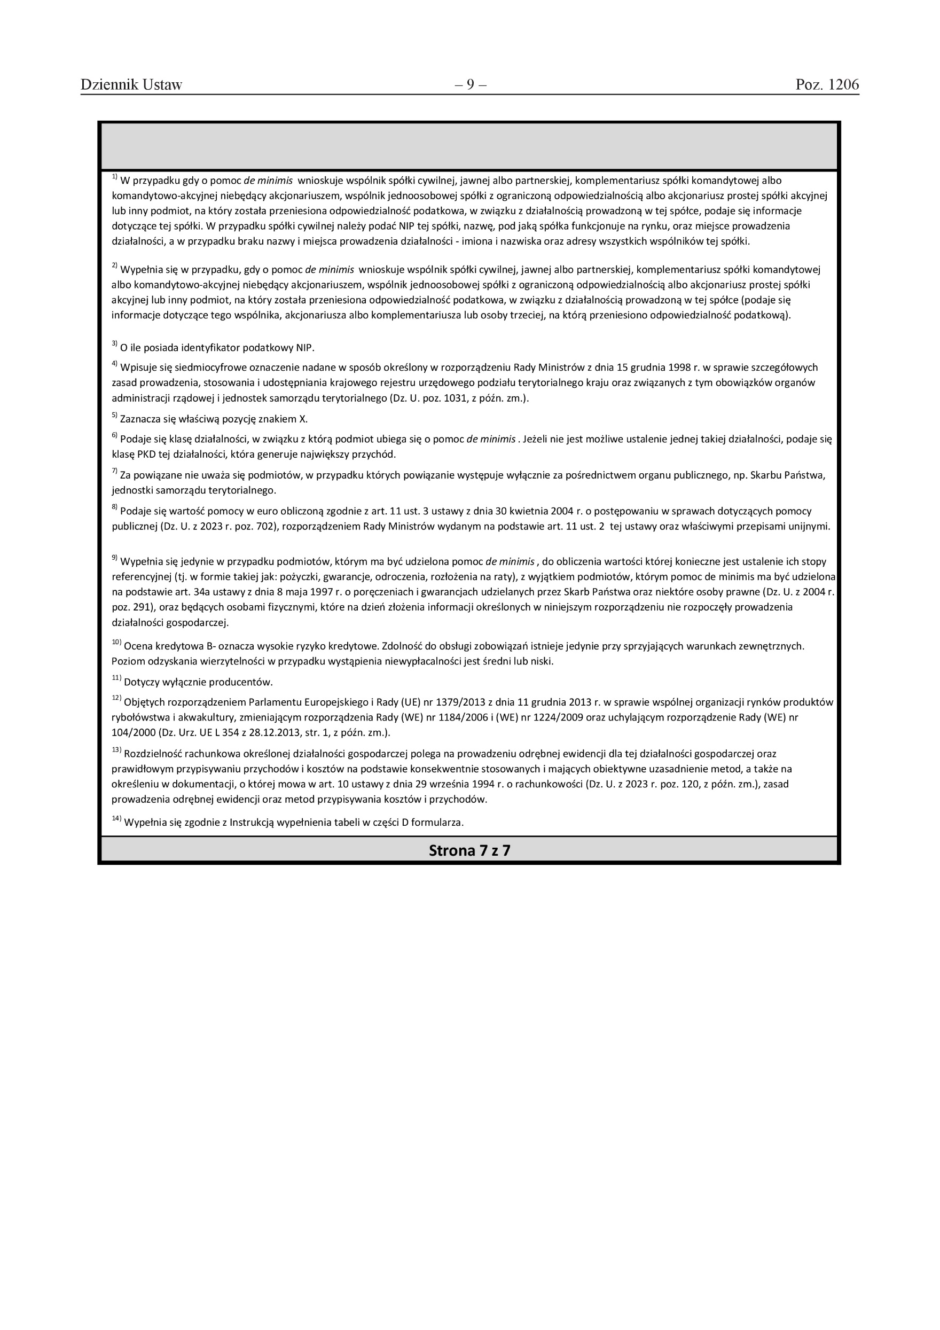
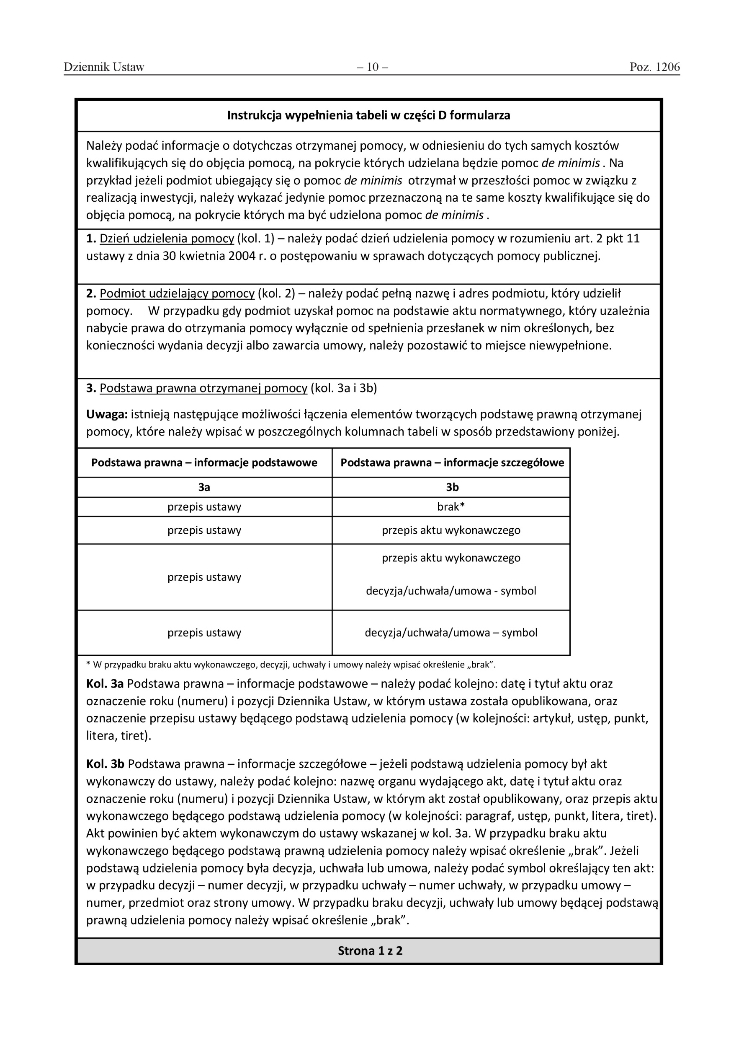
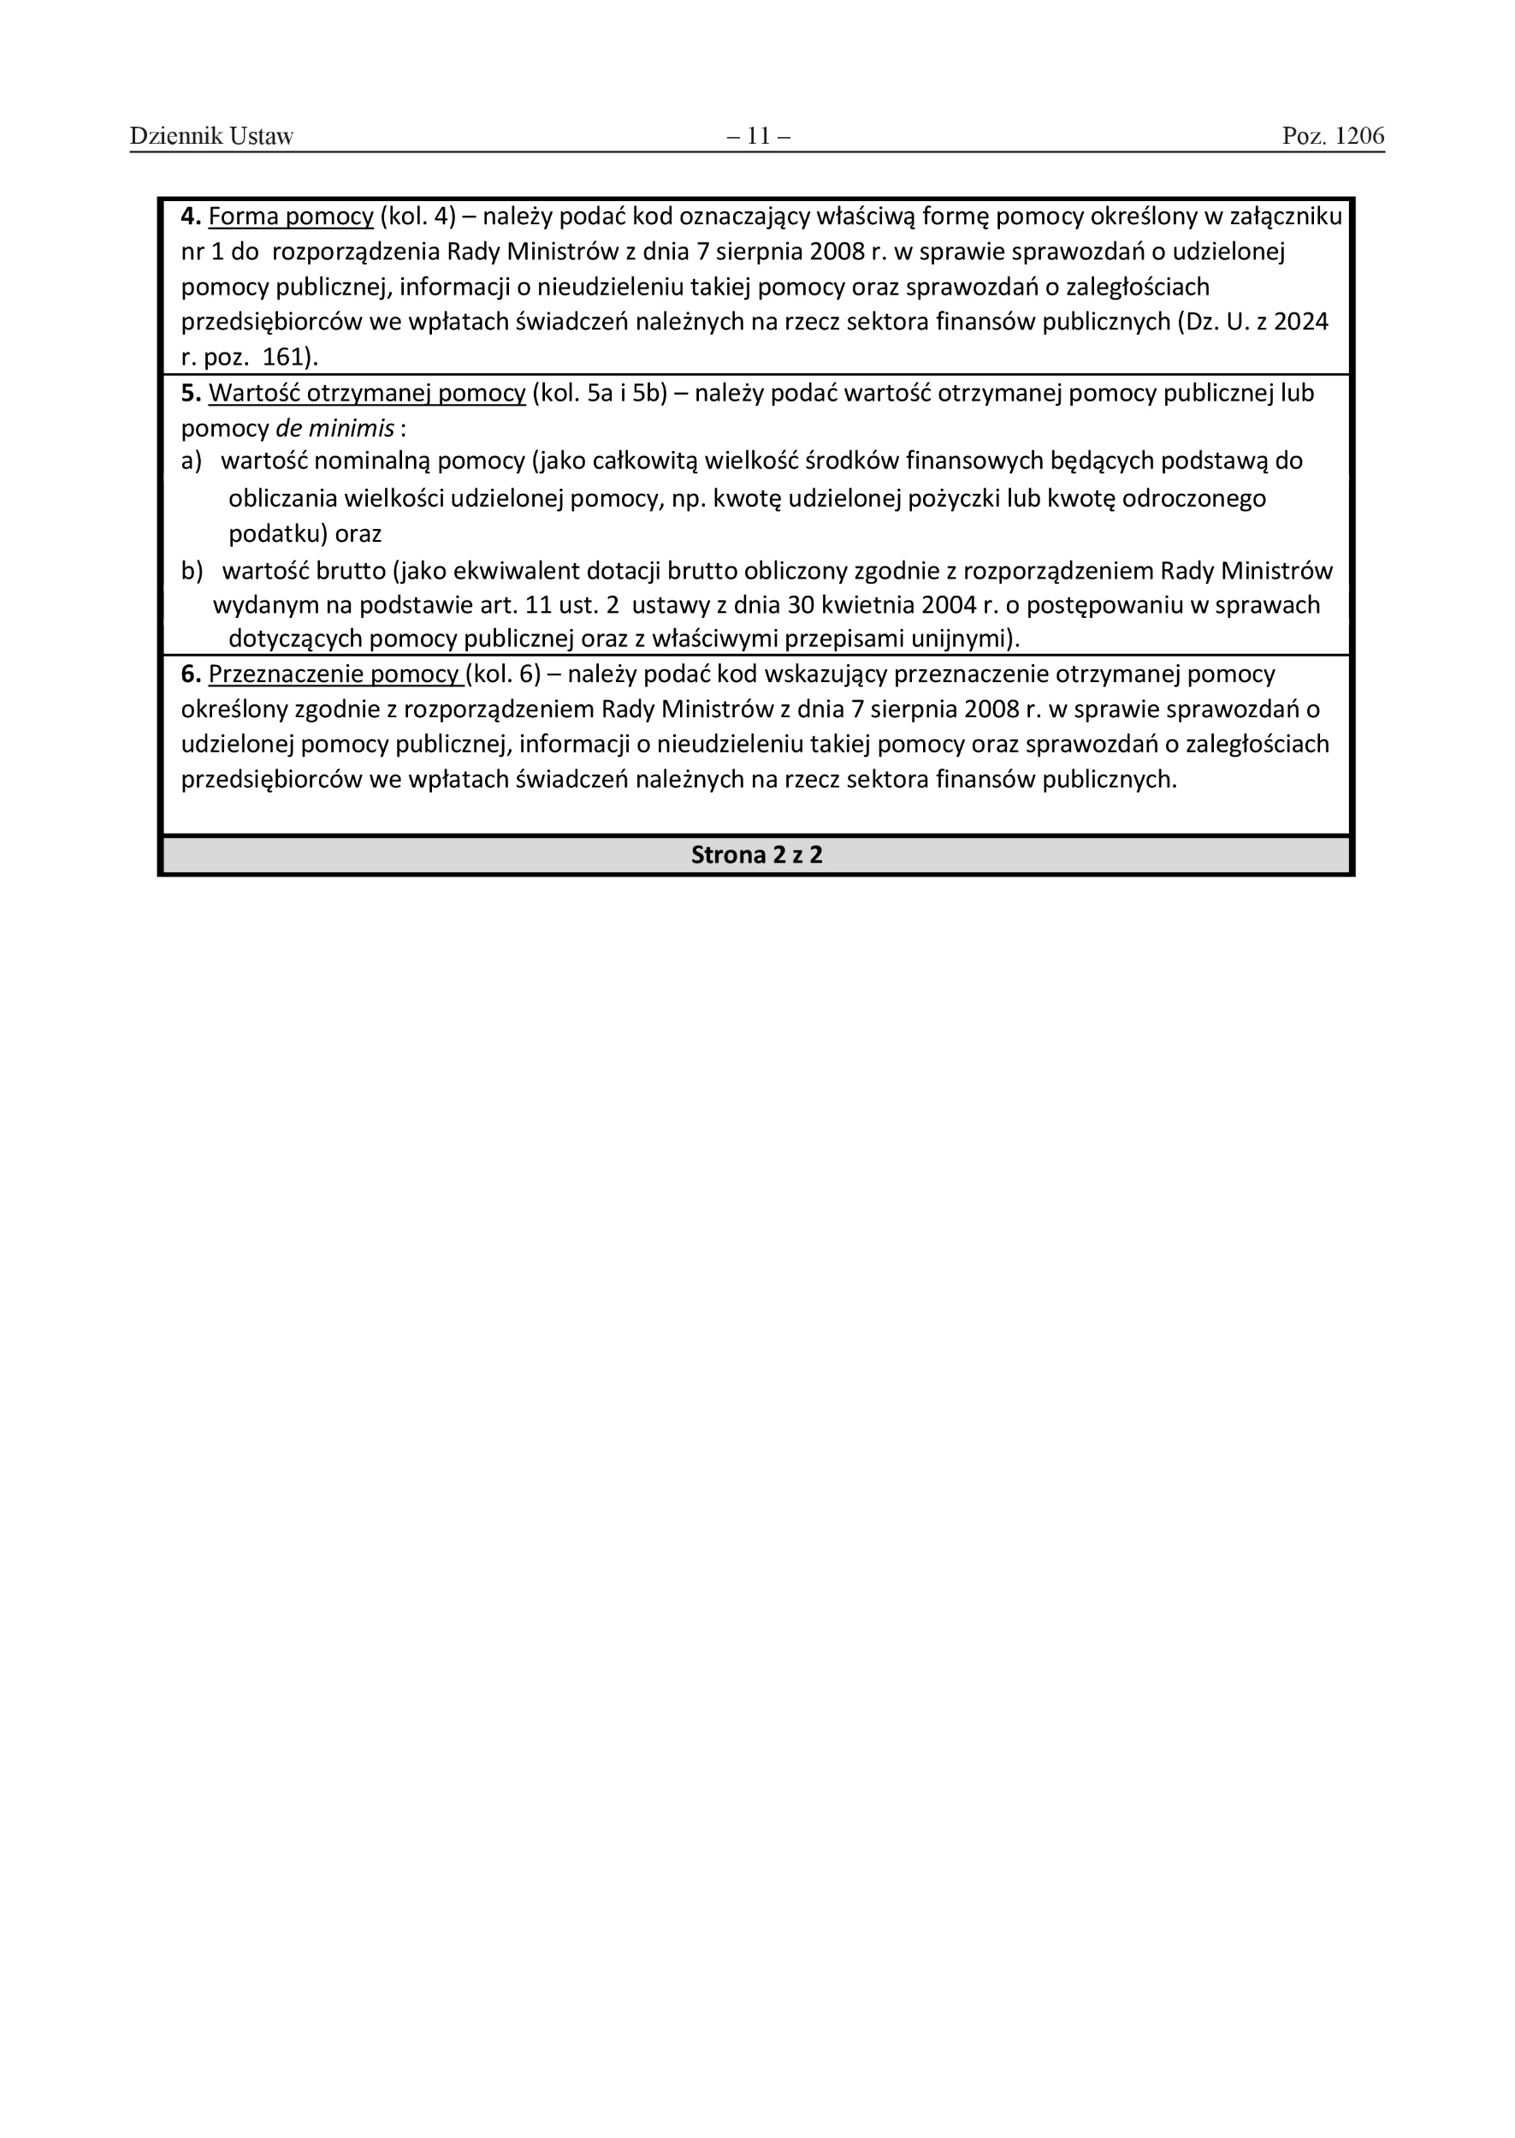

Do liczby pracowników nie należy wliczać: właściciela firmy, młodocianych, zatrudnionych w ramach umów cywilnoprawnych np. zlecenie, o dzieło, przebywających na urlopach bezpłatnych.
Przez zatrudnienie należy rozumieć wykonywanie pracy na podstawie przepisów Kodeksu Pracy.
Przez pojęcie innej pracy zarobkowej należy rozumieć wykonywanie pracy lub świadczenie usług na podstawie umów cywilnoprawnych, w tym umowy agencyjnej, umowy zlecenia, umowy o dzieło lub umowy o pomocy przy zbiorach w rozumieniu przepisów o ubezpieczeniu społecznym rolników albo wykonywanie pracy w okresie członkostwa w rolniczej spółdzielni produkcyjnej, spółdzielni kółek rolniczych lub usług rolniczych.
Rozporządzenie Ministra Gospodarki i Pracy z dnia 7 sierpnia 2014 r. w sprawie klasyfikacji zawodów i specjalności dla potrzeb rynku pracy oraz zakresu jej stosowania (Dz. U. z 2018 r. poz. 227, z późn. zm.), dostępne na stronie internetowej: http://www.psz.praca.gov.pl/
Dofinansowanie wynagrodzenia przysługuje w kwocie określonej w umowie, nie wyższej jednak niż połowa minimalnego wynagrodzenia za pracę miesięcznie obowiązującego w dniu zawarcia umowy, za każdego zatrudnionego bezrobotnego. UWAGA: Zgodnie z „Zasadami organizacji programów rynku pracy w 2025 roku” dofinansowanie wynagrodzenia bezrobotnego 50+ wynosi 2.330 zł miesięcznie.

